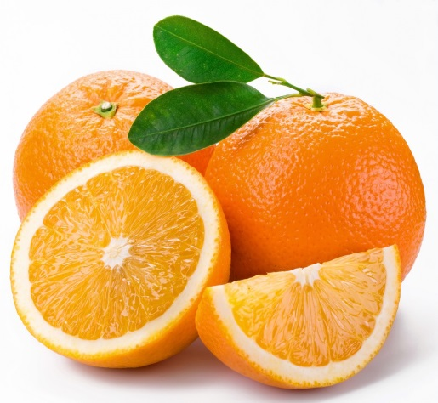

JÍDELNÍ LÍSTEK
OD 16. 11. 2020 DO 20. 11. 2020

PŘESNÍDÁVKA | OBĚD | SVAČINA
rybí pomazánka, chléb, hruška, ovocný čaj  (1,4) | polévka z podzimní zeleniny  bílé fazolky po florentinsku, pečivo, ovocný čaj  (1,7,9) | chléb, sýrová pomazánka, kedlubna, mléko  (1,7)
 | Státní svátek
slunečnicový chléb, tvarohová pomazánka s pažitkou, jablko, mléko  (1,7) | rajčatová polévka s těstovinou  karbanátky z rybího filé, brambor, okurkový salát, čaj  (1,3,4) | jogurt, rohlík, mandarinka, ovocný čaj  (1,7)
krupicová kaše s kakaem, banán,  ovocný čaj  (1,7) | květáková polévka  srbské žebírko, rýže, pomeranč, ovocný čaj  (1,3) | chléb, pohanková pomazánka s lučinou a pažitkou, kapie, mléko  (1,7)
dalamánek s máslem, rajče, okurka, mléko  (1,7) | zeleninová polévka s ovesnými vločkami  hovězí maso na zelenině, brambor, ovocný salát s hroznovým vínem, čaj  (1,9) | závin s tvarohovou náplní, jablko, ovocný čaj  (1,3,7)

STRAVA JE URČENA K OKAMŽITÉ SPOTŘEBĚ.
ZMĚNA JÍDELNÍČKU JE VYHRAZENA.

Pavla Maršálková Helena Zímová Šárka Ryšavá
vedoucí kuchařka vedoucí kuchařka vedoucí školní jídelny
jídelna Janouchova jídelna Modletická
Čerstvé ovoce a zelenina je v jídelním lístku zvýrazněna modře.

